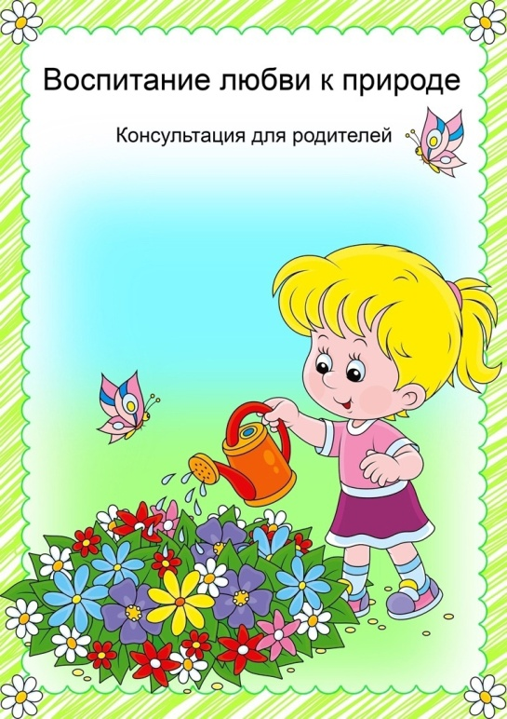**Современные методы экологического воспитания в детском саду**

*Все мы - дети Природы. И с малых лет человек должен познавать ее и непременно учиться любить, оберегать, разумно пользоваться, быть действительно созидающей, а не губительной частью мира.*

*«Рыбе - вода, птице - воздух, зверю - лес, степи, горы. А человеку нужна Родина. И охранять природу — значит охранять Родину».*

Использование инновационных технологий в работе с дошкольниками нацелено на:

— формирование системы основ природоведческих и экологических знаний дошкольников на основе знакомства с природой;

— формирование осознанно-бережного отношения в суждениях и поступках ко всему, что окружает детей;

— формирование у детей потребности видеть и понимать прекрасное в природе, в самовыражении в природоохранной деятельности;

— привлечение семьи к сотрудничеству с детским садом в вопросах экологического воспитания дошкольников.

Инновации в экологическом воспитании.

**Кейс-технологии**.

Одним из интересных методов, используемых педагогами детского сада в работе с дошкольниками по экологическому воспитанию, является кейс-технологии.

Кейс-технология – это разбор ситуации или конкретного случая.

Главное предназначение кейс-технологии в экологическом воспитании – развивать способность исследовать различные экологические проблемы, ситуации, связанные с нравственной стороной отношения человека к природе и находить их решение, то есть, научиться работать с информацией.

В работе по экологическому воспитанию дошкольников педагоги используют следующие виды кейсов: кейс-иллюстрация; фото-кейс, метод дискуссий.

Кейс-иллюстрация – это иллюстрация, которая используется для рассмотрения проблемной ситуации, далее идет анализ возможных решений и выбор лучшего из них.

Этот метод очень схож с кейс-иллюстрацией, единственное отличие – вместо иллюстраций применяются фотографии из реальной жизни.

Темы примеров, используемых в ДОО кейс-фото или кейс-иллюстрация «Правильно ли ведет себя ребенок в природе?», «Можно ли ловить бабочек?», «Можно ли разорять гнезда птиц?», «Ребенок замахнулся палкой на собаку» и т.д.

Метод дискуссий цель такого кейса – совместными усилиями мини-группы детей проанализировать ситуацию, найти выход, правильную версию.

Примерные темы ситуаций «Хорошо-плохо», «Почему листочек пожелтел?» или «Почему у тополя почки большие, а берёзы маленькие?» ...

**Информационно-компьютерные технологии**.

Данные технологии в ДОО используются с целью совершенствования и обновления форм и методов работы с детьми по экологическому воспитанию.

Важно при обучении дошкольников обращаться к доступным для них каналам получения информации и использовать разнообразный материал: дидактические картинки, репродукции художественных картин, фотографии, видеофильмы, звукозаписи, при котором дети становятся активными, а не пассивными объектами педагогического воздействия.

Педагоги могут использовать следующие виды иллюстративно-наглядных материалов на электронных носителях: звуковые материалы, экранные материалы, мультимедийные презентации, медиа занятия, мультимедийные экологические игры.

**Геокешинг**.

Одной из инновационных технологий в экологическом воспитании дошкольников является геокешинг.

Суть технологии ‒ организация игровой деятельности детей, наполняя её познавательным, развивающим материалом, в ходе поиска тайника по карте-путеводителю.

Систематическая работа по экологическому воспитанию дошкольников, с применением элементов технологии геокешинга, способствует развитию начал экологической культуры, осознанно правильного отношения к объектам и явлениям природы; развивает экологическое мышление, творческие способности, которые проявляются в умении анализировать, делать выводы.

Дети с удовольствием общаются с природой и отражают свои впечатления через различные виды деятельности.

**Использование народной мудрости**.

Эффективным методом в экологическом воспитании дошкольников является использование народной мудрости – сказок, легенд, поговорок, загадок на экологическую тематику, цель которых ум обогащать, и душу волновать, и не столько давать готовые ответы на поставленные вопросы, сколько развивать умение ребенка самостоятельно размышлять, используя свой опыт и предыдущие наблюдения.

**Экологический театр.**

Одной из форм нетрадиционного экологического воспитания дошкольников является экологический театр потому, что проблемы окружающей среды дети раскрывают посредством костюмированных театральных постановок с включением песен, танцев, частушек агитационного содержания, пропагандирующих природоохранную деятельность.

**Лэпбук**.

Лэпбук – это самодельная интерактивная папка с кармашками, мини-книжками, окошками, подвижными деталями, вставками, которые ребенок может доставать, перекладывать, складывать по своему усмотрению. В ней собирается материал по какой-то определенной экологической теме.

Основная цель педагога при работе с лэпбуком заключается в формировании представлений и первоначальных знаний у детей по заявленной экологической теме.

В лэпбуке использованы различные дидактические, настольные, настольно-печатные и речевые игры, а также познавательная информация, творческие, раскраски, кроссворды, объединенные одной экологической тематикой.

Лэпбук на экологическую тематику можно использовать как во время образовательной деятельности, так и в индивидуальной работе.

**Природоохранные акции**.

В ходе акций дошкольники получают природоведческие знания, формируют навыки экологической культуры, активную жизненную позицию.

Акции служат хорошей экологической пропагандой среди родительской общественности.

Дети видят отношение родителей, организацию мероприятия и сами в ней участвуют.